Complexitatea Algoritmului A*

S-a arătat că o creştere exponenţială va interveni, în afara cazului în care eroarea în funcţia euristică nu creşte mai repede decât logaritmul costului efectiv al drumului. Cu alte cuvinte, condiţia pentru o creştere subexponenţială este:
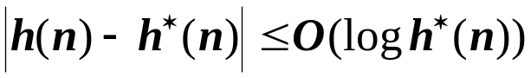,
unde 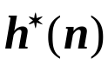 este adevăratul cost de a ajunge de la n la scop.
În afară de timpul mare calculator, algoritmul A* consumă şi mult spaţiu de memorie deoarece păstrează în memorie toate nodurile generate.
Algoritmi de căutare mai noi, de tip “memory-bounded” (cu limitare a memoriei), au reuşit să înlăture neajunsul legat de problema spaţiului de memorie folosit, fără a sacrifica optimalitatea sau completitudinea. Unul dintre aceştia este algoritmul IDA*.

